Информация о проведённых мероприятиях ГБУ «ГалишевскийПНИ».
Ежегодно 21 сентября отмечается Международный день мира. В связи с этим праздником в государственном бюджетном учреждении «Галишевский психоневрологический интернат» в период с 17 по 21 сентября была проведена Неделя мира. В течении этого времени в библиотеке учреждения проводились различные мероприятия, оформлены выставки рисунков «Пусть всегда будет солнце» и поделок, темой которых был мир. Прошла акция «Голубь мира», в ходе мероприятия участники узнали об истории праздника, о символике мирной жизни – белом голубе. Проведён информационный час «Мир – это основа стабильной жизни», ознакомились с известными миротворцами и ответили на очень важный вопрос: Что для вас значит мир? Свои ответы записали на бумажных ладошках, которые затем превратились в голубя. В рамках недели мира была оформлена тематическая выставка «Мир нужен всем». На выставке экспонируются журналы и книги, в которых затрагиваются вопросы мира и дружбы народов. Организованные мероприятия были направлены на то, чтобы показать, насколько актуальны вопросы мира на нашей планете, как важно, чтобы люди во всех странах жили без страха, в мире и безопасности.
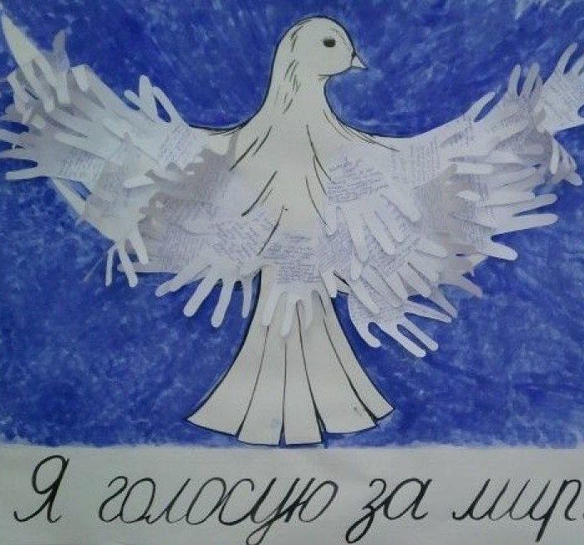

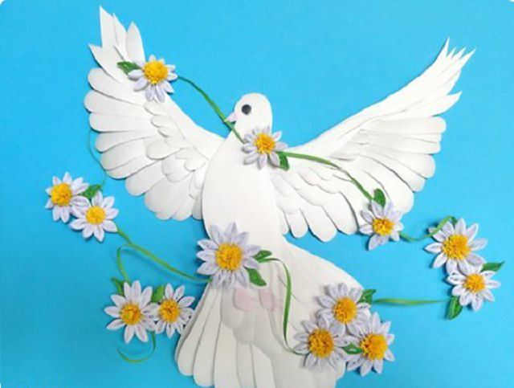

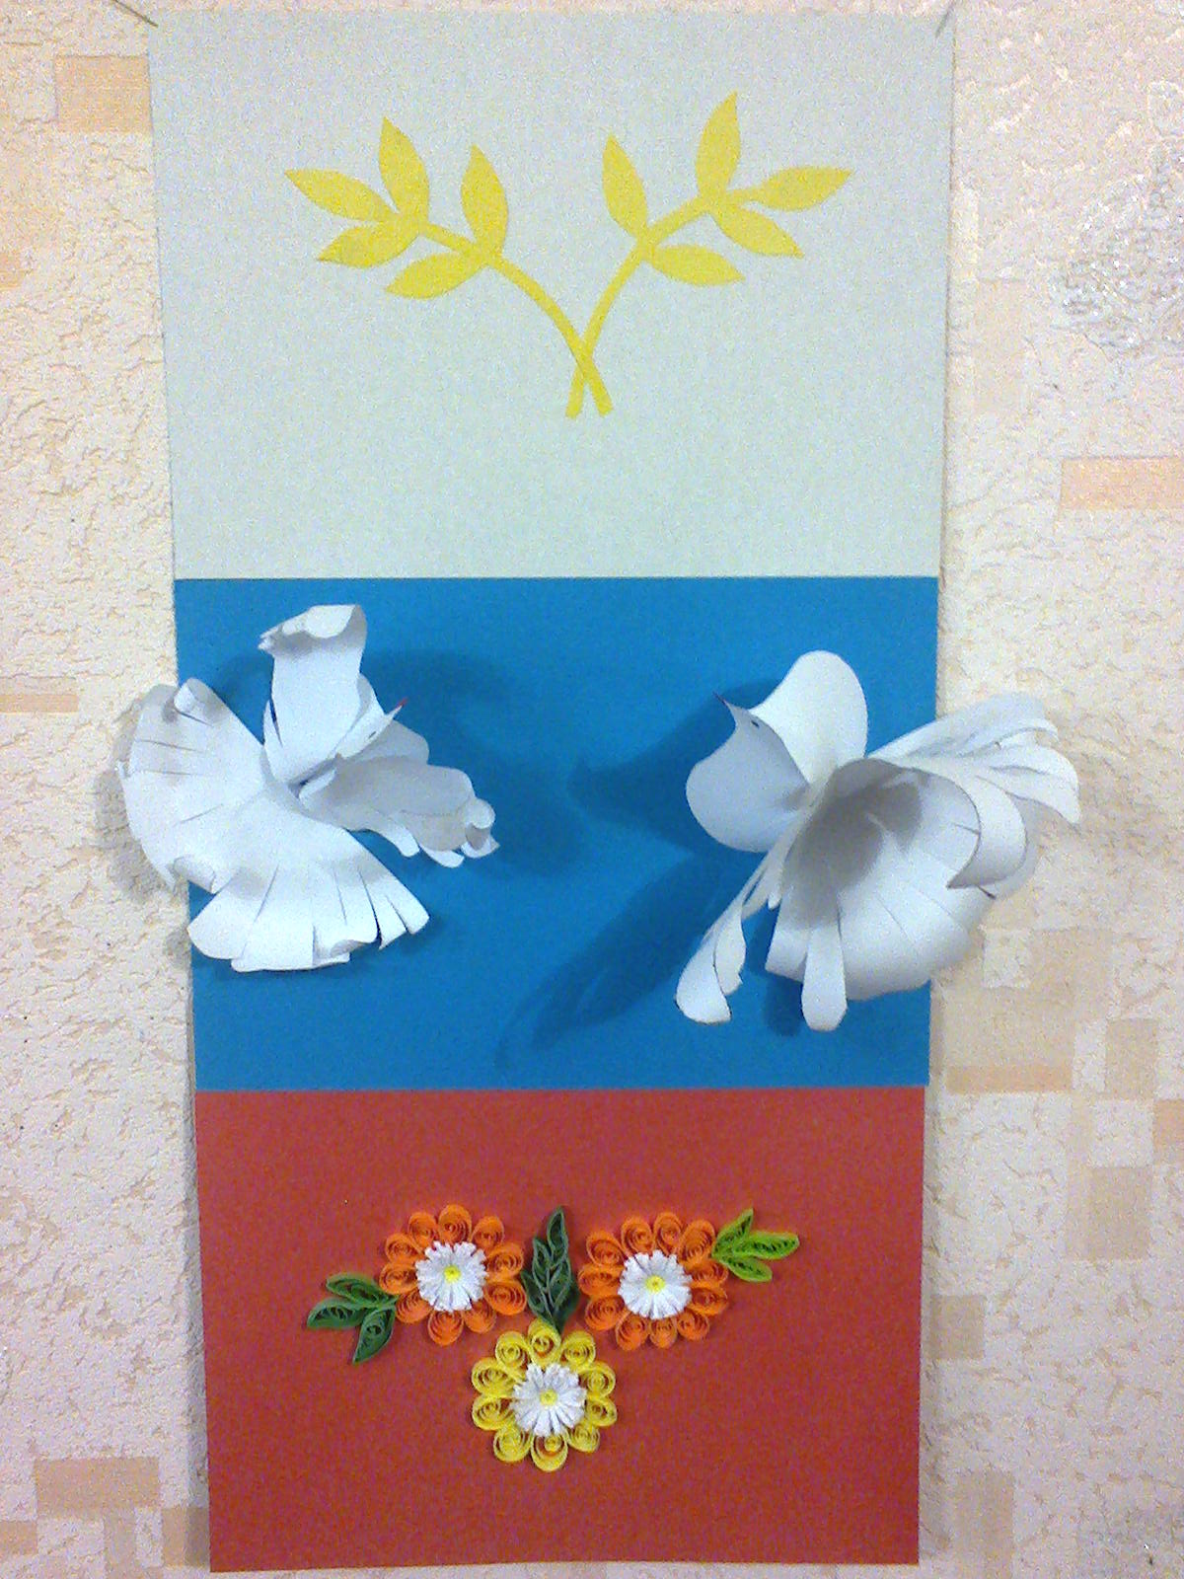
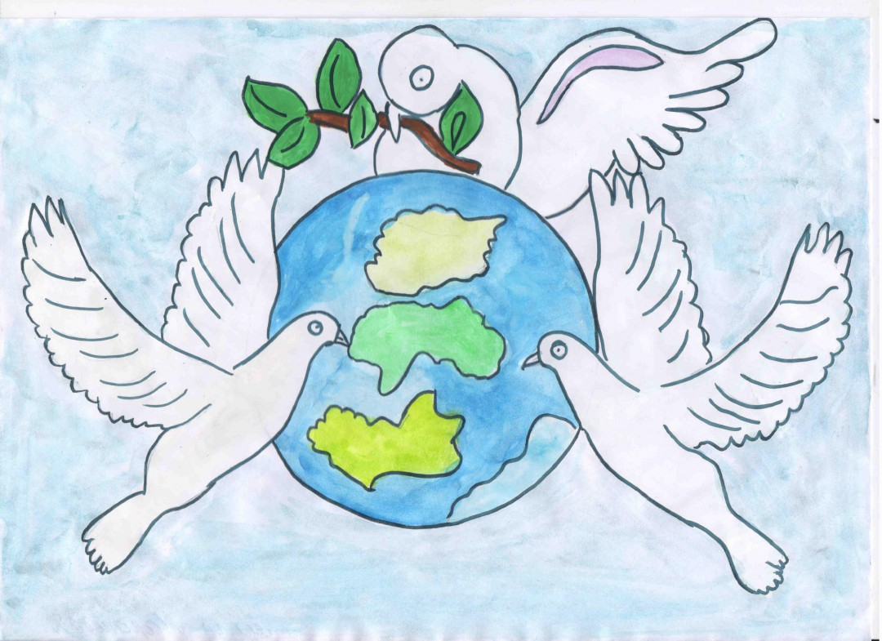
Работы получателей социальных услуг.

